070779

J’ai ouvert ma fenêtre
La partition ne figure pas dans le manuscrit.Elle est tirée de "Chants et chansons populaires des Provinces de l'Ouest" J.Bujeaud p 68 T.I
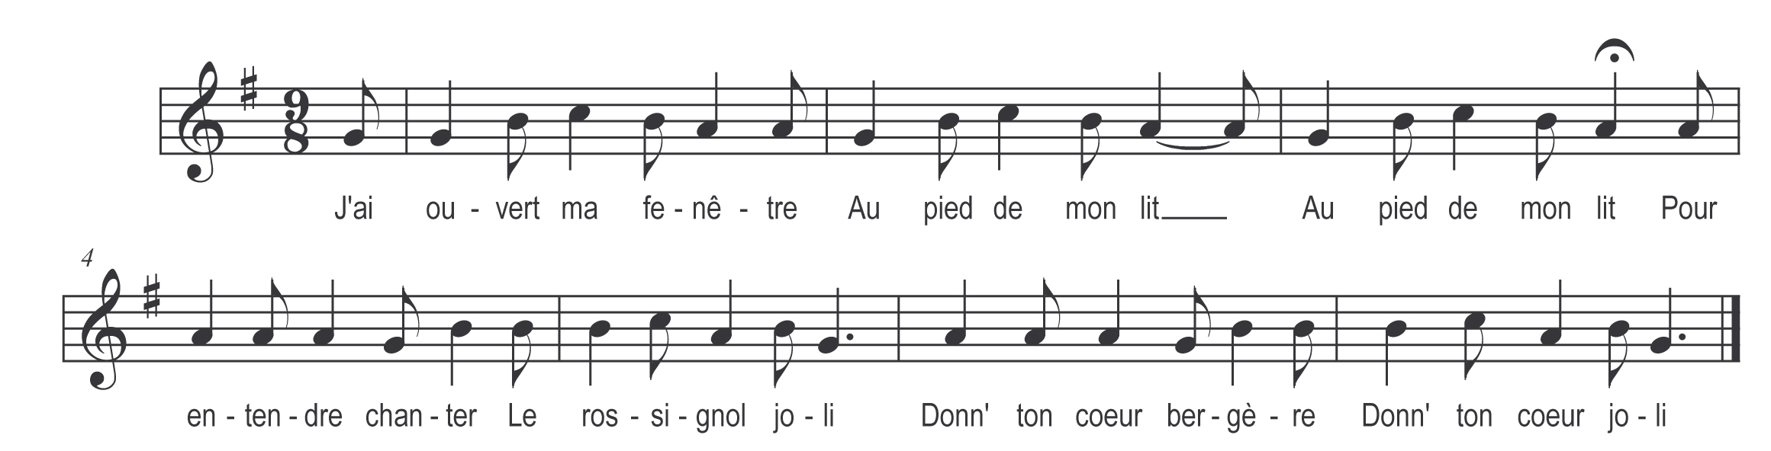

J’ai ouvert ma fenêtre
Au pied de mon lit (bis)
Pour entendre chanter
Le rossignol joli

Donn’ ton cœur bergère
Donn’ ton cœur joli

Pour entendre chanter
Le rossignol joli (bis)
Il chante pour les dames
Qui n’ont point d’ami.

Refrain

Il n’chant’ point pour moi
Car j’en ai un joli

Il est à ma main droite
Voyez si j’ai menti

Voyez il en a honte
Car il a rougi

Rougissez point monsieur
Le mien n’est point ici

Il est allé à Rome
Pour nos dispenses qu’ri

Il doit venir dimanche
pour nous marier lundi

Après il faudra prendre
Un bouquet de souci

le souci d’un ménage
L’embarras d’un mari

